# Ergonomie – utilisabilité

**Qui n’a jamais eu de la difficulté à utiliser un appareil électronique, un logiciel ou un site web, une app ?**

( changer l’heure dans la voiture, enregistrer un nouveau message sur le répondeur de votre téléphone, modifier un paramètre dans une app, modifier son mot de passe sur un site où l’on doit s’inscrire )

**On reconnaît à l’usage d’un objet** deux axes principaux **:**

* Cliquez ou appuyez ici pour entrer du texte.
* Cliquez ou appuyez ici pour entrer du texte.

**Plus précisément la norme ISO-9241-11 existe définissant l’utilisabilité :**

Déf : « Un système est utilisable lorsqu’il permet à l’utilisateur de réaliser sa tâche avec efficacité (Cliquez ou appuyez ici pour entrer du texte.), efficience (Cliquez ou appuyez ici pour entrer du texte.) et satisfaction (Cliquez ou appuyez ici pour entrer du texte.) dans le contexte d’utilisation spécifié »

*« Informaticiens » : Quel type d’ordinateur je devrais m’acheter ? Qu’est-ce que tu veux faire avec ?*

**Contexte d’utilisation : inclut le type d’utilisateur** ( utilisateur expérimenté peut plus se rendre compte de la puissance d’un ordi qu’un autre utilisateur )

Lequel des deux appareils suivants est le plus ergonomique en fonction des 3 critères ?

|  |  |  |
| --- | --- | --- |
| Contexte : loisir | Combinaison de plongée | scaphandre |
| efficacité |  |  |
| efficience |  |  |
| satisfaction |  |  |

|  |  |  |
| --- | --- | --- |
| Contexte : étudiant de 5e année du primaire | Tablette | Ordinateur portable |
| efficacité |  |  |
| efficience |  |  |
| satisfaction |  |  |

Déterminer si un logiciel est plus utilisable qu’un autre n’est pas toujours facile 🡪 accomplissent de nombreuses tâches, restreindre le contexte d’utilisation

Paint3D vs Illustrator

Contexte d’utilisation : utilisateur débutant

Dessiner une boite à 3 dimensions, lequel est le plus utilisable ?

## Utilisabilité vs ergonomie

Utilisabilité : néologisme tiré d’usability : consacré autant dans le milieu universitaire que par les organismes de normalisation ( ISO )

Ergonomie : traduction directe d’usability. Cependant, en français, l’ergonomie a un sens plus large ( science qui étudie les conditions de travail et les relations homme-machine )

Utilisabilité : dans plein de domaines :

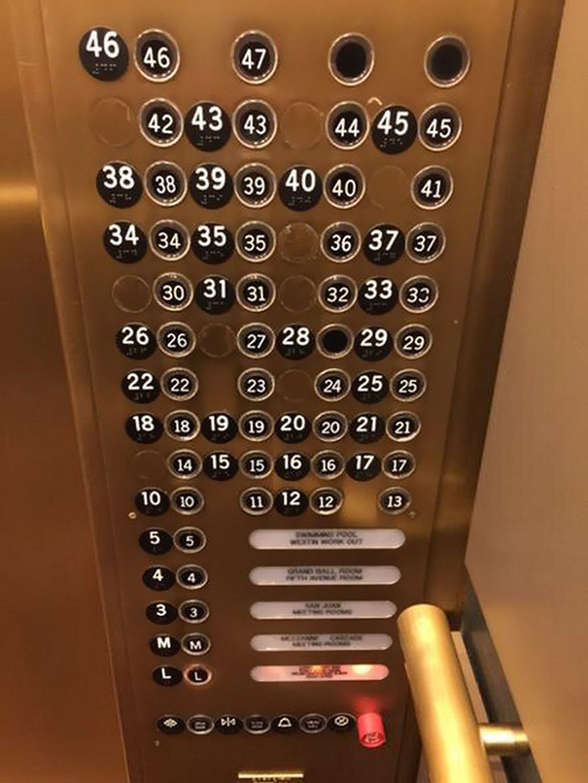

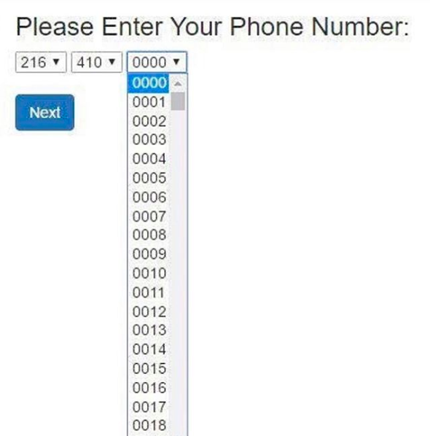



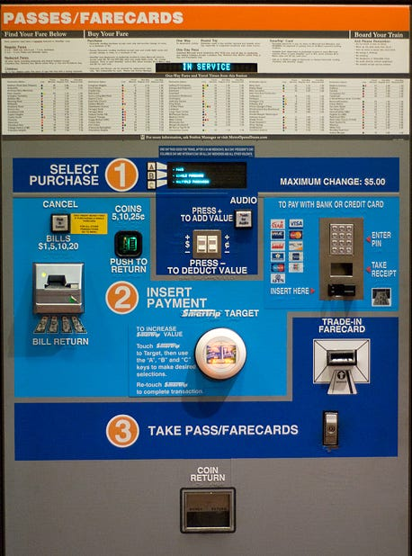

*Métro à Washington, DC*

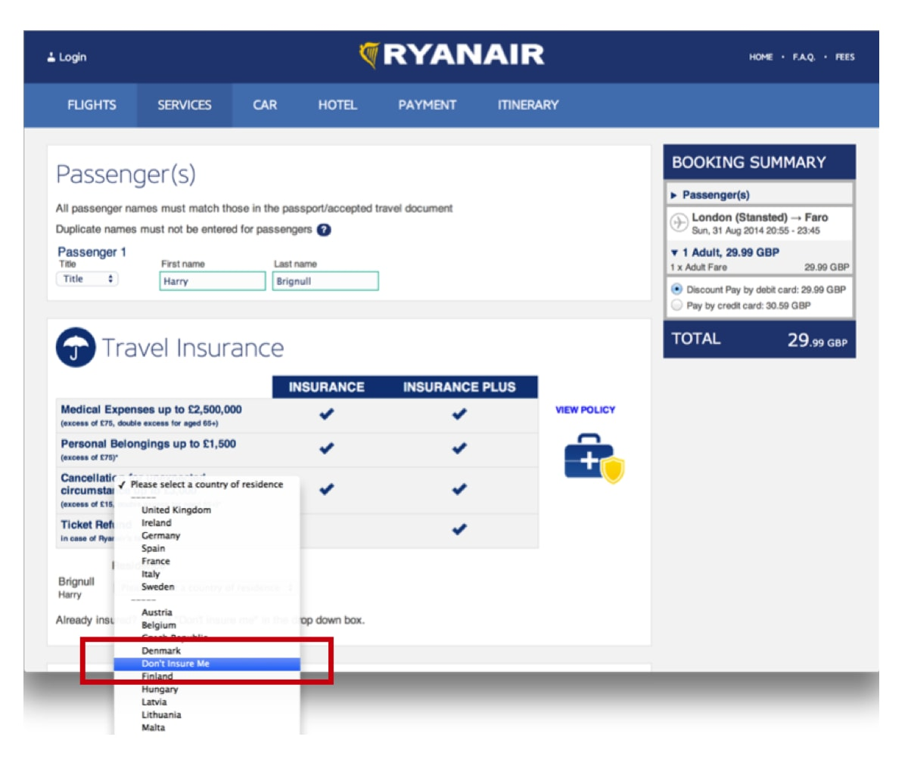

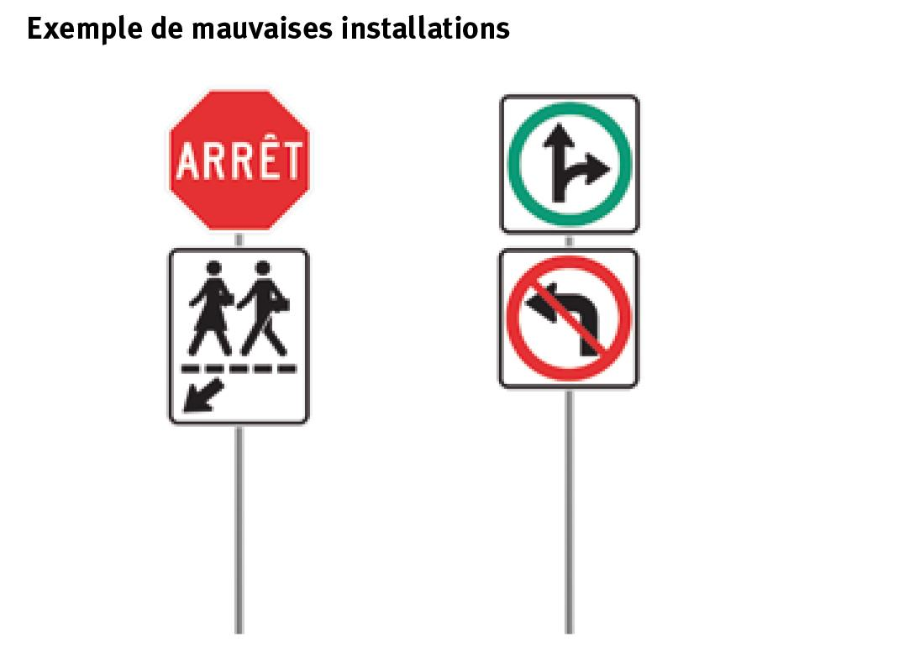

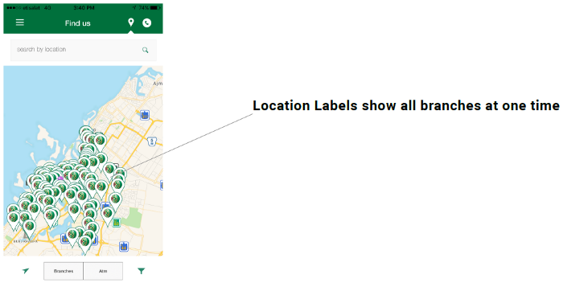

Utilisabilité = Productivité

**Dans le domaine du web ou des applications mobiles , le contexte d’utilisation est particulièrement difficile à saisir car il y a une multitude :**

* De navigateurs affichant le site
* De résolutions
* D’utilisateurs de différentes origines
* D’utilisateurs de différents background professionnels
* D’utilisateurs de différentes générations
* D’utilisateurs ayant des besoins différents ( handicaps )

L’utilisabilité des sites web est beaucoup plus importante aujourd’hui que dans les années 1990 car beaucoup + de concurrence ( moteurs de recherche soumettent des centaines de sites, - de tolérance envers sites mal conçus ). De la même façon, les apps sont nombreuses.

Le gouvernement américain s'y intéresse : [usability.gov](https://www.usability.gov/)

Les attentes sont différentes : c’est devenu un outil plus qu’un hobby

De plus en plus, le succès d’un site ( ou d’un logiciel ) repose plus sur son utilisabilité que sur ses capacités technologiques ( IPod , Wii ) 🡪

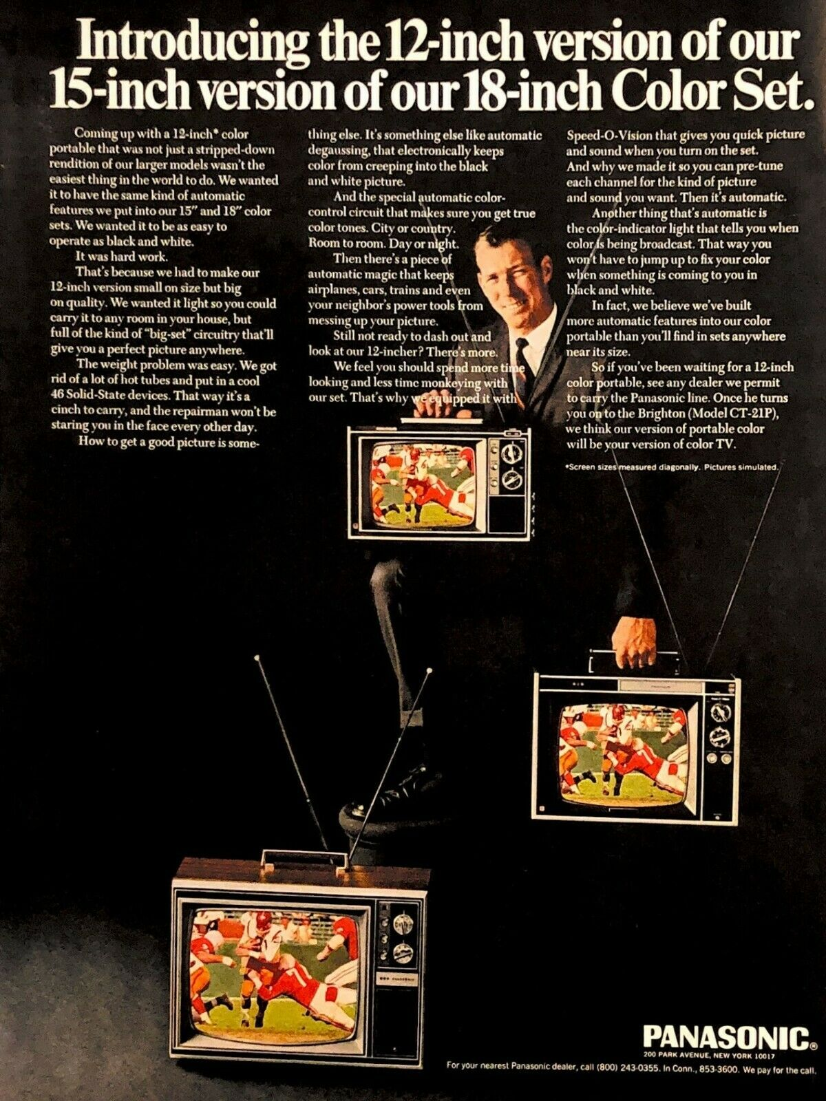

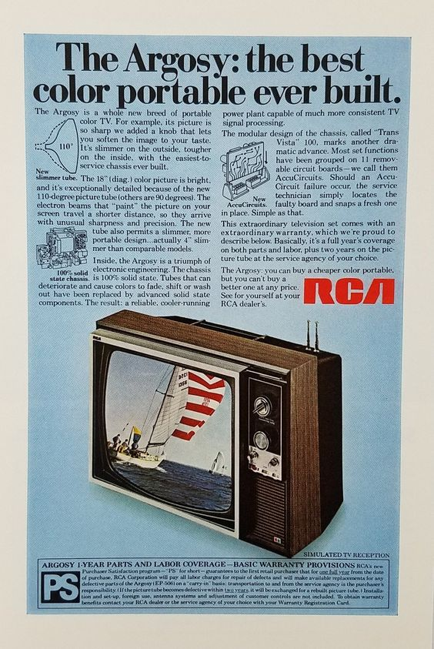

Consommateur recherche quelque chose de simple à utiliser

1ère version mal adaptée aux besoins des clients, faire une deuxième version coute cher 🡪 importance des tests d’utilisabilité

Domaine Connexe : UXDesign ( expérience utilisateur )

* Se placer à la place du client/internaute, système doit faire plaisir, conforter, épater
* Se rapproche du marketing

**Voir** [**présentation Prezi**](https://prezi.com/view/HKaaFTij0XdI3J4bx0wV/)

Tests d’utilisabilité

Plusieurs compagnies se spécialisent dans ce type d’évaluation :

* [YuCentrik](https://yucentrik.ca/fr/)
* Beauvoir agence créative
* [Capian](https://capian.co/fr) ( de Québec )
* CRIM : centre de tests logiciel, centre de recherche informatique de Mtl, au métro Parc
* [Ergoweb.ca](https://www.ergoweb.ca/contact/) ( devenu Bassan )

Organisme à but non lucratif, Les membres du CRIM constituent un important réseau d’entreprises en TI, d’organismes, d'institutions et d’associations oeuvrant dans des secteurs variés.

Types de tests

* Tests scénarisés : [pour des applications mobiles](https://uxcam.com/blog/usability-testing-examples/)
* Tests exploratoires
* Autres types d’évaluations :
  + [Audit ergonomique](http://cdn2.hubspot.net/hubfs/439788/Content_Offers/UX_Design/User_Experience_Audit_-_Sample.pdf?t=1484066350369) ( audit UX ) , avant les tests d’utilisabilité, fait par un expert
  + [Évaluation UX de Loto-Québec](https://capian.co/fr/blogue/rapport-audit-loto-quebec) par la firme Capian
    - On y évalue entre autres la profondeur des liens
  + Plusieurs outils en ligne pour évaluer l’expérience utilisateur  : [cliquez ici](https://www.youtube.com/watch?v=dQw4w9WgXcQ) [site sur les liens](https://www.testingtime.com/en/blog/measuring-your-ux-and-usability/)
  + Études par zones de chaleur /eye tracking
  + Le taux de rétention : permet de donner la part d’utilisateurs qui continuent d’aller régulièrement sur une app ou un site web plus de **3 mois** après l’avoir découvert et utilisé pour la première fois. ( facebook 98%, WhatsApp : 76% )